# 缺陷管理

## 目录：

缺陷管理 1

目录： 1

引言： 2

缺陷管理的目的： 2

缺陷管理工具： 2

缺陷管理流程： 3

缺陷管理人员： 4

缺陷单： 4

备注： 4

引言：本文档是对软件“寸草心”测试过程中发现的软件缺陷及对其的处理轨迹进行跟踪。

## 缺陷管理的目的：

　　(1)保证信息的一致性：达到需求分析里的功能，同时符合通讯软件操作流程

　　(2)确保缺陷得到有效的跟踪和解决

　　(3)获得正确的Bug信息，用作缺陷分析和产品度量。

## 缺陷管理工具：

Leangoo

## 缺陷管理流程：

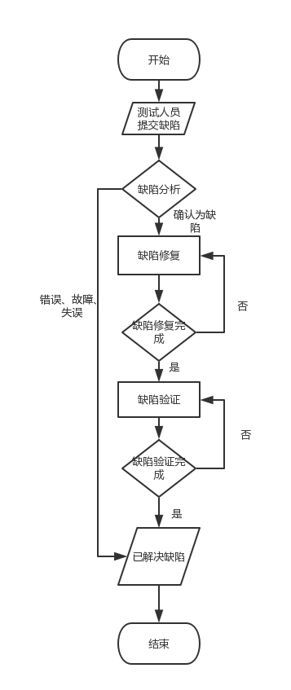

## 缺陷管理人员：

（project manager ）：鉴定缺陷及定位缺陷

（QA tester）：上报测试过程中发现的“缺陷”及跟踪缺陷修复进度

（developer ）：后端缺陷修复

（developer ）：UI缺陷修复

（developer ）：UI缺陷修复

（developer ）：后端缺陷修复

## 缺陷单：

备注：缺陷描述包含操作步骤(缺陷得以发现的步骤)、输入(使缺陷重现的数据)、环境等

缺陷的严重级别和优先级别没有任何的关系，是对缺陷从不同角度所进行的描述。

缺陷的严重级别就是缺陷对系统的破坏程度，分为致命(软件异常退出、系统崩溃、重要数据丢失)，严重(单个功能失效引发多个功能均失效)，一般(单个功能失效)，提示或者建议(轻微的缺陷，比如控件没有对齐，错别字等)。

缺陷的优先级别就是缺陷修复的迫切程度，分为高(1-2个工作日解决)，中(3个工作日内解决)，低(方便时解决)

|  |  |  |  |  |  |  |  |  |
| --- | --- | --- | --- | --- | --- | --- | --- | --- |
| **编制人** | DongPC | | **审定人** | 史彤 | | **时间** | | 2017 6/4 |
| **软件名称** | 寸草心 | | | | **编号/版本** | | V 1.2 | |
| **缺陷优先级别** | | **中** | | | | | | |
| **缺陷所属模块** | | 添加好友 | | | | | | |
| **缺陷严重程度** | | 一般 | | | | | | |
| **缺陷描述**  好友|双方同时发请求时会自动加为好友，请求信息仍然存在 | | | | | | | | |
| **缺陷截图：**  已解决 | | | | | | | | |

|  |  |  |  |  |  |  |  |  |
| --- | --- | --- | --- | --- | --- | --- | --- | --- |
| **编制人** | DongPC | | **审定人** | 史彤 | | **时间** | | 2017 6/4 |
| **软件名称** | 寸草心 | | | | **编号/版本** | | V 1.2 | |
| **缺陷优先级别** | | 高 | | | | | | |
| **缺陷所属模块** | | 基本信息显示 | | | | | | |
| **缺陷严重程度** | | 严重 | | | | | | |
| **缺陷描述**  好友|头像有时会错误显示 | | | | | | | | |
| **缺陷截图或反馈**  已解决 | | | | | | | | |

|  |  |  |  |  |  |  |  |  |
| --- | --- | --- | --- | --- | --- | --- | --- | --- |
| **编制人** | DongPC | | **审定人** | 史彤 | | **时间** | | 2017 6/4 |
| **软件名称** | 寸草心 | | | | **编号/版本** | | V 1.2 | |
| **缺陷优先级别** | | 中 | | | | | | |
| **缺陷所属模块** | | 基本信息填写 | | | | | | |
| **缺陷严重程度** | | 一般 | | | | | | |
| **缺陷描述**  地区的填写只能通过编辑文字，任意文字（非真实地区名）都可添写。 | | | | | | | | |
| **缺陷截图或反馈** | | | | | | | | |

|  |  |  |  |  |  |  |  |  |
| --- | --- | --- | --- | --- | --- | --- | --- | --- |
| **编制人** | DongPC | | **审定人** | 史彤 | | **时间** | | 2017 6/4 |
| **软件名称** | 寸草心 | | | | **编号/版本** | | V 1.2 | |
| **缺陷优先级别** | | 中 | | | | | | |
| **缺陷所属模块** | | 发朋友圈 | | | | | | |
| **缺陷严重程度** | | 一般 | | | | | | |
| **缺陷描述**  如果没有群组，（无论是否有好友）发送朋友圈都无显示。 | | | | | | | | |
| **缺陷截图或反馈**  正常逻辑 | | | | | | | | |

|  |  |  |  |  |  |  |  |  |
| --- | --- | --- | --- | --- | --- | --- | --- | --- |
| **编制人** | DongPC | | **审定人** | 史彤 | | **时间** | | 2017 6/4 |
| **软件名称** | 寸草心 | | | | **编号/版本** | | V 1.2 | |
| **缺陷优先级别** | | 中 | | | | | | |
| **缺陷所属模块** | | 添加好友 | | | | | | |
| **缺陷严重程度** | | 建议 | | | | | | |
| **缺陷描述**  添加好友 从状态栏跳转至申请页面没有显示 建议添加刷新按钮 | | | | | | | | |
| **缺陷截图或反馈**  某个手机问题 | | | | | | | | |

|  |  |  |  |  |  |  |  |  |
| --- | --- | --- | --- | --- | --- | --- | --- | --- |
| **编制人** | DongPC | | **审定人** | 史彤 | | **时间** | | 2017 6/4 |
| **软件名称** | 寸草心 | | | | **编号/版本** | | V 1.2 | |
| **缺陷优先级别** | | 高 | | | | | | |
| **缺陷所属模块** | | 好友 | | | | | | |
| **缺陷严重程度** | | 严重 | | | | | | |
| **缺陷描述**  未添加自定义头像的用户，在好友列表和群聊成员列表里无法显示头像。 | | | | | | | | |
| **缺陷截图或反馈**  待解决 | | | | | | | | |

|  |  |  |  |  |  |  |  |  |
| --- | --- | --- | --- | --- | --- | --- | --- | --- |
| **编制人** | DongPC | | **审定人** | 史彤 | | **时间** | | 2017 6/4 |
| **软件名称** | 寸草心 | | | | **编号/版本** | | V 1.2 | |
| **缺陷优先级别** | | 高 | | | | | | |
| **缺陷所属模块** | | 群聊 | | | | | | |
| **缺陷严重程度** | | 严重 | | | | | | |
| **缺陷描述**  群聊添加成员后非好友关系的用户无法在群聊人员界面相互查看 | | | | | | | | |
| **缺陷截图或反馈**  待解决 | | | | | | | | |

|  |  |  |  |  |  |  |  |  |
| --- | --- | --- | --- | --- | --- | --- | --- | --- |
| **编制人** | DongPC | | **审定人** | 史彤 | | **时间** | | 2017 6/4 |
| **软件名称** | 寸草心 | | | | **编号/版本** | | V 1.2 | |
| **缺陷优先级别** | | 中 | | | | | | |
| **缺陷所属模块** | | 朋友圈 | | | | | | |
| **缺陷严重程度** | | 建议 | | | | | | |
| **缺陷描述**  发朋友圈 （根据习惯）建议把编辑消息换为返回按钮 同时把编辑消息放置在中间 | | | | | | | | |
| **缺陷截图:**  待解决 | | | | | | | | |

|  |  |  |  |  |  |  |  |  |
| --- | --- | --- | --- | --- | --- | --- | --- | --- |
| **编制人** | **梓轩** | | **审定人** | 史彤 | | **时间** | | 2017 6/4 |
| **软件名称** | 寸草心 | | | | **编号/版本** | | V 1.2 | |
| **缺陷优先级别** | | 中 | | | | | | |
| **缺陷所属模块** | | 好友 | | | | | | |
| **缺陷严重程度** | | 一般 | | | | | | |
| **缺陷描述**  搜索好友时有时不能正常显示好友昵称 | | | | | | | | |
| **缺陷截图：**  已解决 | | | | | | | | |

|  |  |  |  |  |  |  |  |  |
| --- | --- | --- | --- | --- | --- | --- | --- | --- |
| **编制人** | DongPC | | **审定人** | 史彤 | | **时间** | | 2017 6/4 |
| **软件名称** | 寸草心 | | | | **编号/版本** | | V 1.2 | |
| **缺陷优先级别** | | 高 | | | | | | |
| **缺陷所属模块** | | 群聊 | | | | | | |
| **缺陷严重程度** | | 严重 | | | | | | |
| **缺陷描述**  群聊|非群主不能删除群内人员 | | | | | | | | |
| **缺陷截图**  已解决 | | | | | | | | |